|  |  |  |
| --- | --- | --- |
| **D:\logo\Logo Provinsi Nusa Tenggara Barat.png** | PEMERINTAH PROVINSI NUSA TENGGARA BARAT  DINAS PENDIDIKAN DAN KEBUDAYAAN  SMA NEGERI 1 WOHA  Alamat : Jln. Raya Tente – Bima Tlp/Fax (0374) 81061  Situs Resmi: www.sman1woha.sch.id Email: *sman1woha@yahoo.com* |  |

Bima, 1 November 2022

No :   
Lampiran : -

Kepada :  
Yth. Kepala Sekolah  
SMP/MTs Se-Pulau Sumbawa

Perihal : Undangan Sains Competitions di SMAN 1 Woha

Dengan Hormat,  
Dalam rangka memperingati ulang tahun ke 39 dari SMAN 1 Woha, dengan ini kami menyampaikan akan di adakan Sains Competitions antar SMP/MTs se-Pulau Sumbawa. Adapun kegiatan ini akan dilaksanakan pada:

hari/tanggal : Selasa, 22 November 2022 & Kamis, 24 November 2022  
pukul : 08.00 WITA s/d selesai  
tempat : SMAN 1 Woha

Adapun mengenai detil pendaftara dan hadiah, kami lampirkan bersamaan dengan surat undangan ini.

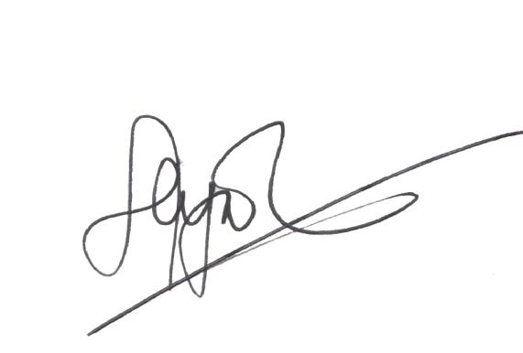Demikian surat pemberitahuan ini kami sampaikan, sangat diharapkan bapak / ibu dapat menyampaikan kesediaan mengikuti turnamen ini untuk menjaga kekompakan kita bersama.

Ketua Panitia Sekretaris

Ilyas, S.Pd. Hartomo, M.Pd.

NIP. 197302051993031003 NIP. 198302252009031002

Mengetahui,

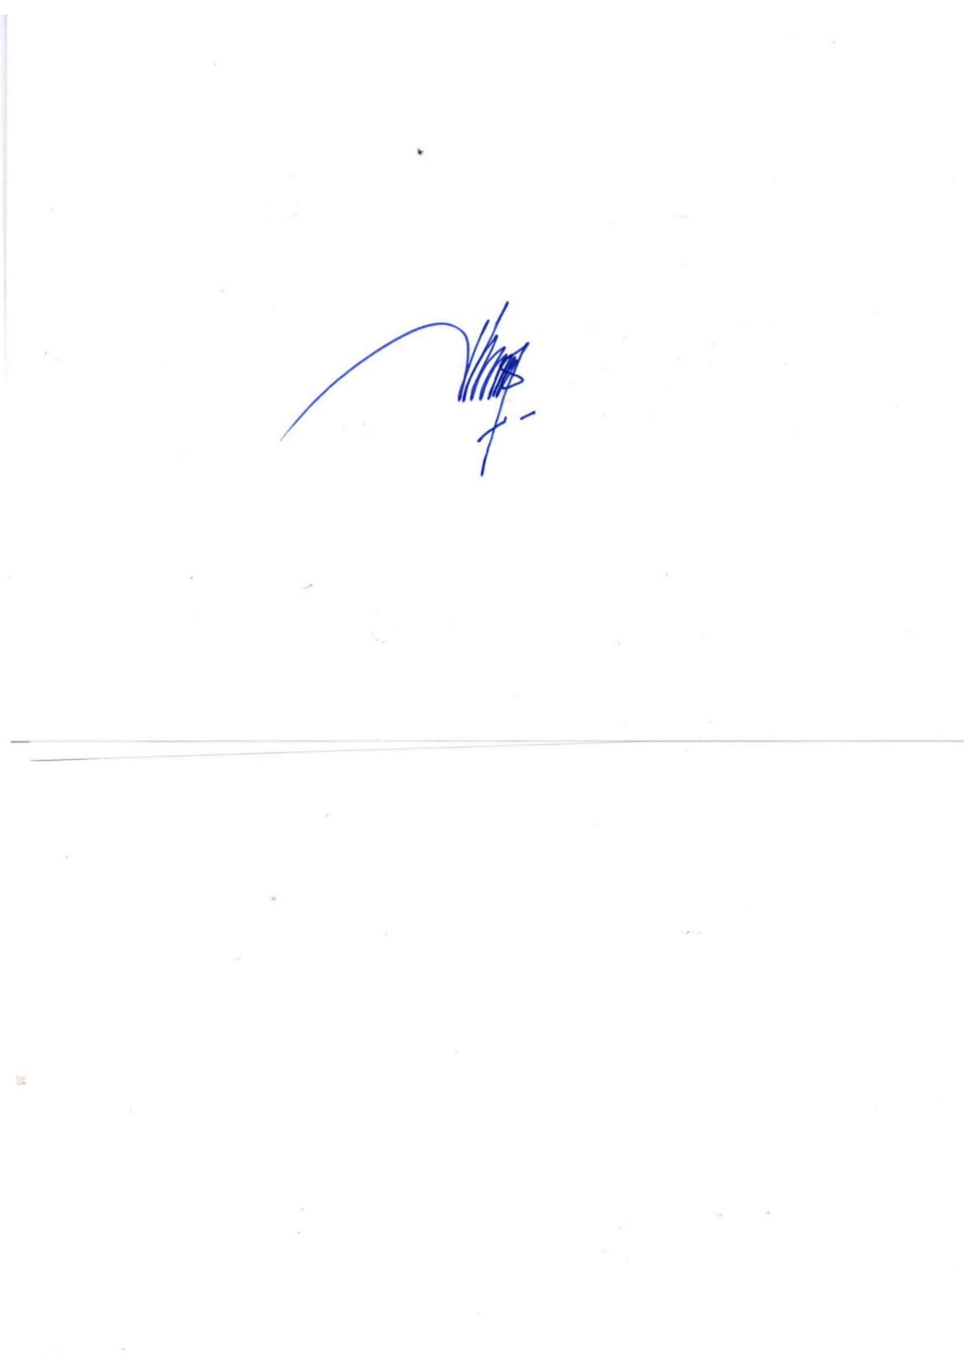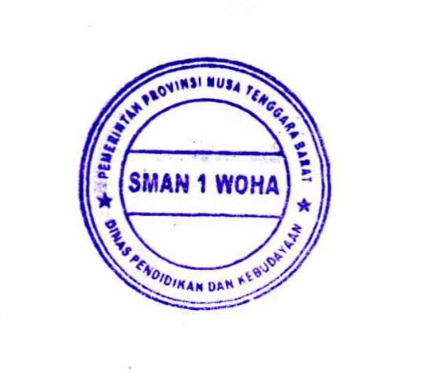

Kepala SMAN 1 Woha

Hairul Juhdy, S.Pd.

NIP. 198205162005011005

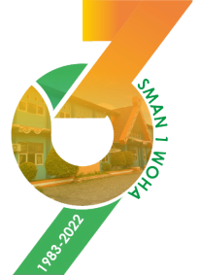

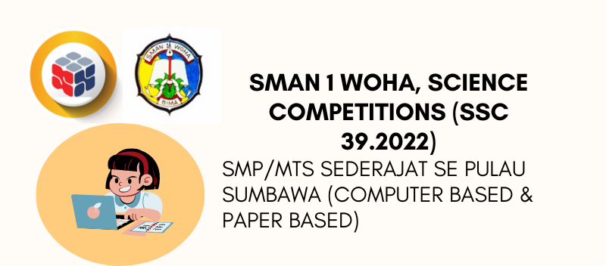

PETUNJUK TEKNIS

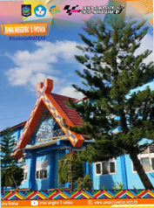



|  |  |  |
| --- | --- | --- |
| **D:\logo\Logo Provinsi Nusa Tenggara Barat.png** | PEMERINTAH PROVINSI NUSA TENGGARA BARAT  DINAS PENDIDIKAN DAN KEBUDAYAAN  **SMA NEGERI 1 WOHA**  Alamat : Jln. Raya Tente – Bima Tlp/Fax **(**0374) 81061  Situs Resmi: www.sman1woha.sch.id Email: *sman1woha@yahoo.com* |  |

# Petunjuk Teknis Science Competitions (SSC)

# Jenjang SMP/MTs se-Pulau Sumbawa tahun 2022

1. **Ketentuan Peserta dan Pendaftaran**
   1. Peserta lomba adalah siswa-siswi Kelas VII, VIII, dan IX Sekolah Menengah Pertama (SMP)/Madrasah Tsanawiyah (MTs) se-Pulau Sumbawa.
   2. Peserta lomba dapat mendaftarkan diri pada : <https://bit.ly/SSC392022> dengan menyiapkan foto dalam bentuk file jpg (ukuran max: 500 kb) scan dalam bentuk pdf: **kartu pelajar**, **surat rekomendasi dari kepala sekolah** dan **formulir pendaftaran** sebagai bahan unggahan pada waktu pendaftaran (ukuran file max: 100 kb)
   3. Kuota maksimal untuk peserta lomba sejumlah 100 peserta
   4. Lomba bisa berjalan apabila batas minimal mencapai 30% dari kuota maksimal peserta.
   5. Setiap sekolah dapat mengirimkan siswa kelas VII, VIII dan IX untuk mengikuti lomba.
   6. Peserta lomba wajib join ke grup WA lomba: https://chat.whatsapp.com/I1EsyvEMHKB9A0TqSDM0R5

# Teknis Pelaksanaan Lomba

* **Kriteria Peserta**
  1. Peserta lomba merupakan siswa/i kelas VII, VIII dan IX SMP/MTs se-Pulau Sumbawa
  2. Kuota maksimal peserta lomba sejumlah 100 peserta.

# Kriteria Lomba

1. **Pendaftaran** dilaksanakan tanggal **1 November - 14 November 2022**

melalui link: <https://bit.ly/SSC392022>

1. Pelaksanaan perlombaan :
   1. BABAK PENYISISIHAN : Selasa, 22 November 2022.

Waktu : 08.00 - selesai.

* 1. BABAK FINAL : Kamis, 24 November 2022.

Waktu : 08.00 - 10.00 WITA.

1. Peserta lomba wajib hadir 15 menit sebelum babak penyisihan untuk melakukan presensi.
2. Peserta lomba wajib memakai seragam sekolah.
3. Peserta lomba yang terlambat tidak akan diberikan waktu tambahan.
4. Lomba akan dilaksanakan dalam 2 babak yaitu babak penyisihan yang akan berlangsung secara **Online** dengan menggunakan komputer yang disediakan panitia (*computer based*) dan babak final yang akan berlangsung secara manual (*paper based*)**.**
   1. Pada babak penyisihan peserta akan menjawab 50 butir soal pilihan ganda secara online dengan komputer yang disediakan oleh panitian dalam waktu 120 menit.
   2. Peserta yang masuk babak final akan diumumkan melalui wa grup dan laman facebook: <https://www.facebook.com/smansatu.woha.9>
   3. Pada babak final, setiap finalis akan diberikan waktu 60 menit. Pada babak ini dilakukan dengan metode mengerjakan 4 soal uraian berbasis pemecahan masalah yang dikerjakan secara langsung (*paper based*).
   4. Peserta lomba yang terbukti melanggar peraturan yang telah ditetapkan oleh panitia maka akan ***didiskualifikasi.***

# Ketentuan Penilaian

1. Penilaian dalam tes soal pilihan ganda adalah menjawab benar (Poin 4), salah (-1) dan tidak menjawab (0).
   1. Penentuan finalis berdasarkan peringkat 10 besar babak penyisihan. ***(jika misalnya ada peserta yang memiliki skor yang sama dengan peringkat 10, maka secara otomatis peserta tersebut berhak mengikuti babak final)***.
   2. Penentuan pemenang dilakukan dengan melihat nilai akumulasi babak penyisihan dan babak final.
   3. Dalam penentuan juara, jika terdapat nilai yang sama, maka peserta yang memiliki nilai yang sama diberikan soal tambahan untuk penentuan juara. Jumlah soal sebanyak 4 Nomor dengan skor maksimal 25 point/soal.
   4. Keputusan panitia tidak dapat diganggu gugat.

# Kisi-kisi Soal Science Competitions: Soal diambil dari materi pelajaran Matematika dan IPA kelas VII, VIII dan IX

***Contact Person :***

# Ilyas, S.Pd. (081 339 353 959)

1. **Hartomo, M.Pd. (081 328 057 292)**

# Ridha Rangga Radesakh, S.Pd (085 239 037 383)

1. **Musliyadin, S.Kom (085 333 411 114)**

*Format: surat rekomendasi Kepala Sekolah*

**(KOP SEKOLAH)**

**SURAT REKOMENDASI**

Nomor :

Yang bertanda tangan dibawah ini Kepala __________________ memberi ijin/rekomendasi kepada siswa berikut untuk mengikuti  kegiatan **Science Competitions** dengan pertimbangan surat ijin mengikuti kegiatan yang telah disetujui orang tua siswa yang bersangkutan. Adapun siswa tersebut adalah:

Nama :

NIS/NISN :

Tempat/Tgl lahir :

Kelas :

Adapun kegiatan akan diselenggarakan pada :

Hari : Selasa & Kamis

Tanggal : 22 & 24 November 2022

Waktu : 09.00 s/d selesai

Tempat : SMAN 1 Woha

Demikian surat rekomendasi ini dibuat untuk dipergunakan sebagaimana mestinya.

Bima, November 2022

Kepala Sekolah

**____________________**

NIP.

*Fomat: formulir pendaftaran*

|  |  |  |
| --- | --- | --- |
| **D:\logo\Logo Provinsi Nusa Tenggara Barat.png** | PEMERINTAH PROVINSI NUSA TENGGARA BARAT  DINAS PENDIDIKAN DAN KEBUDAYAAN  SMA NEGERI 1 WOHA  Alamat : Jln. Raya Tente – Bima Tlp/Fax (0374) 81061  Situs Resmi: www.sman1woha.sch.id Email: *sman1woha@yahoo.com* |  |

**FORMULIR PENDAFTARAN**

**SCIENCE COMPETITIONS**

No. Pendaftaran : ___________________ (diisi oleh panitia)

Nama : __________________________________  
NIS/NISN : __________________________________

Tempat Tanggal Lahir : __________________________________  
Alamat Lengkap : __________________________________  
Sekolah : __________________________________  
Alamat Sekolah : __________________________________  
No Hp Aktif : __________________________________  
Email : __________________________________  
  
Menyatakan dengan ini mengikuti dan patuh terhadap ketentuan lomba sains tingkat SMP/MTs se-Pulau Sumbawa tahun 2022.

Syarat-syarat pendaftaran:

1. Membayar uang pendaftaran Rp. 50.000
2. Menyertakan fotocopy kartu pelajar 1 lembar
3. Menyertakan surat rekomendasi kepala sekolah

Bima, November 2022  
Pendaftar

( )

NB :

1. Dilengkapi dengan bukti biodata diri (softcopy kartu tanda pelajar untuk pendaftaran online) atau (fotocopy kartu tanda pelajar untuk pendaftaran offline)
2. Disertai dengan surat rekomendasi dari kepla sekolah (softcopy untuk pendaftaran online) atau (printout untuk pendaftaran offline)
3. Dilengkapi dengan pas foto berwarna ukuran 3 x 4 sebanyak 2 lembar baik berupa softcopy maupun cetak